Новий метод дослідження кінетики акустоіндукованих процесів у напівпровідникових матеріалах при імпульсному ультразвуковому навантаженні

Yaroslav Olikh
Kinetic Phenomena and Polaritonics Department
V.E. Lashkaryov Institute of Semiconductor Physics
National Academy of Sciences of Ukraine
Kyiv, Ukraine
jaroluk3@ukr.net

Mykola Tymochko
Kinetic Phenomena and Polaritonics Department
V.E. Lashkaryov Institute of Semiconductor Physics
National Academy of Sciences of Ukraine
Kyiv, Ukraine
tymochko@ukr.net

Svitlana Gapochenko
Physics Department
National Technical University
"Kharkiv Polytechnic Institute"
Kharkiv, Ukraine
svitlana.hapochenko@khpi.edu.ua

Olena Lyubchenko
Physics Department
National Technical University
"Kharkiv Polytechnic Institute"
Kharkiv, Ukraine
olena.lyubchenko@khpi.edu.ua

Yaroslav I. Lepikh
Interdepartmental scientific-educational physics and technical center of MES and NAS of Ukraine

Odessa I.I. Mechnikov National University

Odessa, Ukraine
ndl_lepikh@onu.edu.ua

Oleg Olikh
Physics Faculty
Taras Shevchenko National
University of Kyiv,
Kyiv, Ukraine
olegolikh@knu.ua

Abstract —Розглянуто використання імпульсного ультразвукового навантаження для динамічної модифікації процесів протікання струму в напівпровідникових матеріалах. Показано, що виявлені особливості часових, температурних, амплітудних та частотних характеристик напруги акустопровідності відкривають нові методичні можливості вивчення дефектної структури напівпровідників.
Keywords — акустопровідність, дефекти, імпульсний ультразвук, релаксація провідності

Introduction
Прямое наблюдение релаксации проводимости σ_{US} при использовании ультразвука в форме прямоугольных импульсов в монокристаллическом кремнии впервые описано в работе [1]. Такой режим позволяет наблюдать и исследовать динамические (in-situ) изменения електрофізичних параметрів материала в процессе ультразвукового (УЗ) нагружения.
В данной работе предложено использовать измерения кинетики акустопроводимости для изучения метастабильных дефектов у напівпровідникових матеріалах, диагностики их состояния. Відомо, що низка дефектів у напівпровідниках характеризуються бі- і метастабільним характером поведінки [2,3]. Інтерес до метастабільних дефектів (МД) з практичної точки зору обумовлений можливістю динамічного керування характеристиками напівпровідникових приладів завдяки перебудовi подібних комплексів. Широке використання методів електронного парамагнітного резонансу, інфрачервоної спектроскопії, нестаціонарної ємнісної спектроскопії та інших методик викликало значний прогрес у розумінні механізму метастабільності. Було показано, що процеси перебудови атомної конфігурації дефекта і зміна його зарядового стану часто взаємопов’язані й відбуваються комплексно. Причиною подібних перетворень можуть бути локальна деформація, зміна температури, електромагнітне поле, опромінення, а також УЗ навантаження [4,5]. З іншого боку, вважається, що основний механізм акустоіндукованих змін електрофізичних параметрів в бездислокаційних кристалах пов’язаний саме з метастабільним характером окремих дефектних комплексів. Але теорія взаємодії УЗ з МД поки відсутня. Залишається невивченою, зокрема, і кінетика акустоіндукованих (АІ) змін електрофізичних (ЕФ) і фотоелектричних (ФЕ) параметрів напівпровідників, яка могла б допомогти уточнити механізм УЗ дії. Труднощі таких досліджень пов’язані з традиційним використанням УЗ хвиль у неперервному режимі [6-9], що робить неможливим спостереження швидких змін, які фактично і визначаються перехідними процесами. У даній роботі представлено результати, отримані з використанням нового методичного підходу – збудження УЗ в формі прямокутних імпульсів, що дає змогу спостерігати й досліджувати динамічні зміни характеристик матеріалу в процесі УЗ навантаження. Запропонований нами метод є доповнюючим до традиційних методів спектроскопії дефектних рівнів напівпровідників, зокрема DLTS.
II. Методика дослідження імпульса акустопровідності
Стандартна схема акустичної комірки для дослідження електрофізичних параметрів напівпровідникових зразків приведена на рис.1 (обрамлено колом). Збуджена високочастотним (ВЧ) генератором за допомогою п’єзоелектричного перетворювача (пластина ніобату літію Y+36°-зрізу) поздовжня УЗ хвиля крізь буферну плоскопаралельну пластину вводиться вздовж товщини зразка параллельно кристалографічному напрямку <110>.
При дослідженні кінетики акустопровідності σ_{US} використовувався імпульсний УЗ режим (несуча частота f_{US}=(5÷10) MHz, частота повторення імпульсів F_{i}=400 Hz, тривалість радіоімпульсів τ_{US}=(10⁻⁵÷10⁻³) s та їхня амплітуда V_{US} – до 20 V).

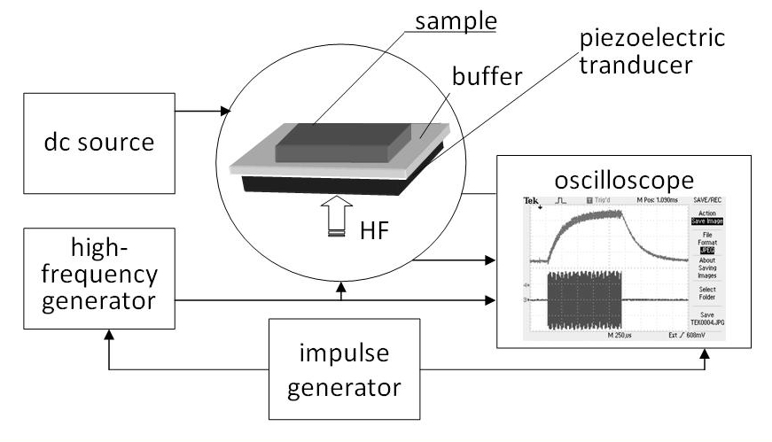
Рис. 1. Блок-схема установки для дослідження кінетики акустопровідності.

В режимі постійного струму через зразок I₀ на потенціальних контактах зразка за допомогою цифрового осцирографа вимірювалась напруга провідності U_{σ}, (рис.1). В імпульсному режимі в момент подачі на зразок УЗ імпульсу на фоні напруги провідності U_{σ}⁰ на екрані осцилографа, який синхронізовувався імпульсами від генератора прямокутних імпульсів, виникає додатковий імпульс акустопровідності ΔU_{σ}=К·I₀/σ_{US} (де К-геометричний коефіцієнт, що визначається розмірами зразка) (рис. 2). Цей імпульс має певну амплітуду ΔU_{σ} = U_{σ}^{US} - U_{σ}⁰ і характеризується фронтами наростання та спаду. Виявилось, що фронти імпульсу ∆U_{σ},, які визначаються тривалістю наростання τ_{i} і спаду τ_{d} акустонаведених змін σ_{US}, значно переважають тривалість фронтів ВЧ імпульсу і за фіксованої температури задовільно описуються експоненційними залежностями (1) і (2), відповідно.

∆U_{σ}^{i}(t)=∆U_{σ}^{max}(1- exp(-t/τ_{i}) ) (1)

∆U_{σ}^{d}(t)=∆U_{σ}^{max}exp(-t/τ_{d}) (2)

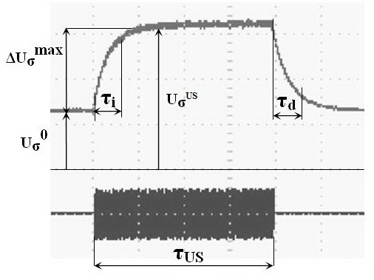
Рис. 2. Осциллограми імпульсу акустопровідності ΔU_{σ} на зразку (зверху) та ВЧ імпульсу на п’єзоперетворювачі (знизу).
III. Experiment and Results
3.1. Зразки.
Дослідження проводили на кристалах бездислокаційного тигельного кремнію n-типу, вирощеного методом зонної плавки n-Si:Р–Fz; концентрація домішкових атомів фосфору, кисню, і вуглецю складала: N_{P}≈4.8·10¹⁹ m⁻³, N_{O}<5·10²¹ m⁻³, N_{C}≈1.0·10²² m⁻³, відповідно. Зразки були опромінені γ-квантами ⁶⁰Со дозою D~10⁸ rad за кімнатної температури, а далі ізохронно відпалені до Т=280°С (з кроком 40°С, тривалістю 20 min). Вимірювання концентрації n₀ і рухливості µ₀ електронів методом акусто-холла в температурному діапазоні (100÷300) К у режимі постійного струму I₀~10⁻⁶А і постійного магнітного поля В=0,45 Tl проводились раніше в роботі [6]. Було встановлено, що під дією УЗ навантаження в неперервному режимі в діапазоні температур Т< 200 К нахил залежності n_{US}(Т) дещо збільшується, а концентрація вільних електронів n_{US} зменшується, тобто спостерігається акустоіндуковане зменшення Δn=n₀-n_{US}. Після вимкнення дії УЗ σ_{US} повертається до вихідного стану. При цьому провідність σ₀ = еn₀µ₀ для γ-опромінених зразків n-Si-Fz:P в інтервалі (100÷200) К визначається глибокими акцепторними рівнями в забороненій зоні з енергією Е_{с} – 0,23 eV [1,6].

3.2. Температурні характеристики часів релаксації.
Типові температурні зміни акустопровідності – «імпульсу ∆U_{σ}» зображено на рис. 3. Бачимо, що зі зміною температури зразка від 133 К до 170 К зменшується тривалість фронтів зростання та спаду ∆U_{σ}. Детальні дослідження «імпульсу ∆U_{σ}», проведені за постійної інтенсивності УЗ у широкому температурному діапазоні показали, що залежності τ_{i}(Т) і τ_{d}(Т) на окремих температурних ділянках термоактивовані, тобто описуються в координатах Ареніуса:

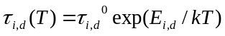, (3)
де E_{i,d} – енергії активації відповідних процесів.

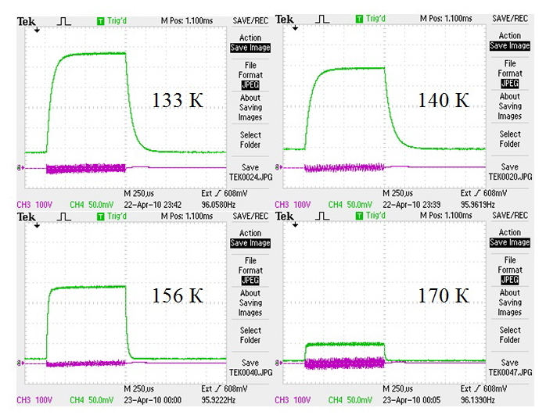

Рис. 3. Осциллограми «імпульсу ∆U_{σ}» на зразку за чотирьох різних температур. Зверху – імпульс напруги, знизу – ВЧ імпульс на п’єзоперетворювачі.

На рис.4 приведені температурні залежності часів релаксації при наростанні τ_{i} та спаді τ_{d}. Видно, що характер залежностей τ_{i,d}(Т) не є монотонним. Така поведінка може бути пов'язана з тим, що при різних температурах основний внесок у акустопровідність належить різним акусточутливим дефектам. Підтвердженням цього є результати дослідження температурних залежностей амплітуди акустонаведеного сигналу – рис.5.

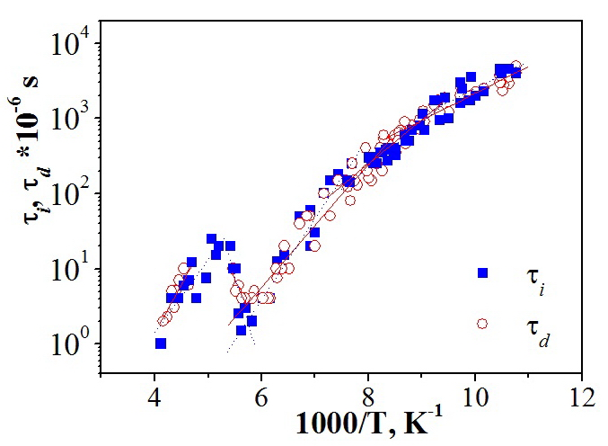

Рис. 4. Температурні залежності часів релаксації: світлі точки, крива – наростання τ_{i} ; темні – спад τ_{d}. Точки – експеримент, лінії – лінійні апроксимації у відповідності з (5) для окремих температурних інтервалів.

3.3. Температурні характеристики амплітуди акустопровідності.
Результати дослідження температурної залежності амплітуди акустонаведеного сигналу провідності ΔU_{σ}(Т) у широкому діапазоні температур на частоті УЗ хвилі 8 MHz показали, що ця залежність характеризується наявністю декількох піків (рис. 5). Наведена для порівняння залежність нестаціонарної ємнісної спектроскопії (DLTS) для подібного нашим зразкам електронно-опроміненого кремнію певним чином корелює з температурною зміною амплітуди акустопровідності ΔU_{σ}. Виявляється, кожен пік ΔU_{σ}(Т) відповідає певному дефектному рівню напівпровідника, а саме: за температури 120 К – це рівень Е_{с}-0,23 eV (подвійно негативно заряджена дивакансія V₂²⁻), за 150 К – це Е_{с}-0,32 eV (А-центр VO), за 200 К – це Е_{с}-0,42 eV (негативно заряджена дивакансія V₂⁻) [10].

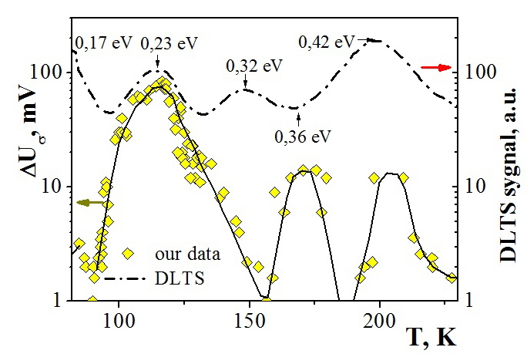

Рис. 5. Температурна залежність амплітуди «імпульсу ∆U_{σ}» при дії УЗ імпульсів на частоті 8 МГц.(точки –експеримент, суцільні лінії – апроксимація). пунктирна крива вгорі – дані DLTS (DLTS спектри зразків електронно-опроміненого Si-Fz ) [10].
Отже, вперше виявлено «багатопіковий» характер температурної залежності напруги акустопровідності ΔU_{σ}(Т), який свідчить про переважаючий внесок в акустопровідність зразка на різних температурних ділянках декількох окремих акустоактивних центрів. Цей висновок підтверджують і результати температурних залежностей τ_{i,d}(Т) – рис. 4.

3.4. Вплив частоти на температурні характеристики амплітуди акустопровідності.
На рис. 6 зображено як впливає частота на температурну залежність амплітуди акустопровідності. ΔU_{σ}(Т).

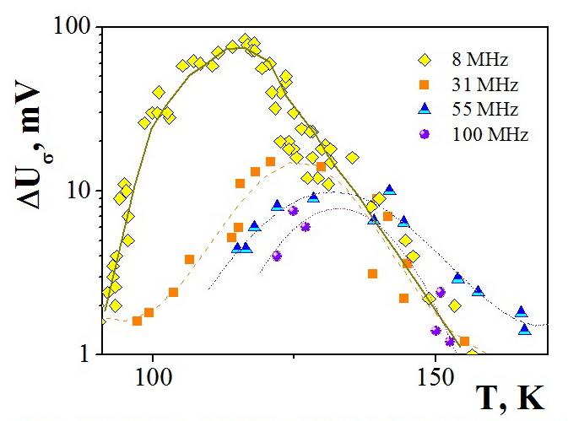
Рис. 6. Температурна залежність амплітуди «імпульсу ∆U_{σ}» при дії імпульсів ультразвуку на частотах 8, 31, 55 та 100 MHz.

Дані аналізу часових та амплітудних характеристик для частот 8, 31, 55 та 100 MHz для різних температурних діапазонів, а також значення їхніх пікових максимумів, використані при побудові кривих на рис.6. Осцилограми "імпульсу ΔU_{σ}" були отримані в цьому ж температурному діапазоні (90÷160) К на різних частотах УЗ навантаження – 31, 55 та 100 MHz (вищі моди п'єзоперетворювача). Видно, що зі зростанням частоти УЗ імпульсу відбувається зменшення максимуму амплітуди піка ΔU_{σ} та його зсув у бік високих температур, що свідчить про частотну акусточутливість дефектної структури кристала n-Si-Fz.

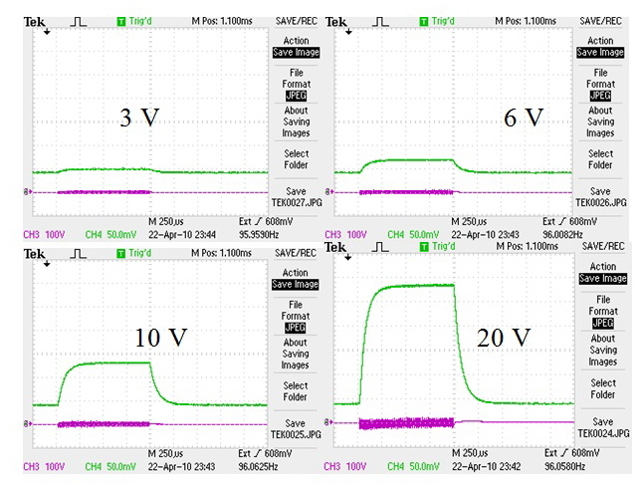

Рис. 7. Осцилограми амплітудної залежності при температурі 133 К. Зверху – імпульс напруги акустопровідності, знизу – ВЧ імпульс на п’єзоперетворювачі.

3.5. Амплітудні характеристики акустопровідності ∆U_{σ}=f(W_{US}). На рис. 7 показано осцилограми наведеної напруги акустопровідності залежно від амплітуди прикладеного УЗ імпульсу за однакової температури 133 К. Як видно з рисунка, фронти наростання та спаду імпульсу залишаються однаковими зі зростанням амплітуди акустопровідності за даної температури.
Для розглянутого вище "піка", який відповідає дивакансіям, що й визначають акустопровідність зразка n-Si-Fz в діапазоні температур (90÷160) К, наведено результати дослідження його амплітудної залежності (рис. 8). Враховуючи, що за фіксованої температури (Т = 133 К – рис.7) U_{σ}⁰=kI₀/еn₀µ₀ і U_{σ}^{US}=kI₀/еn_{US}µ_{US} – розраховані відносні акустоіндуковані зміни концентрації вільних електронів (n_{US}/n₀) =(U_{σ}⁰/U_{σ}^{US}). За розрахунку приймалось, що µ_{US}(Т) ≈µ₀(Т), оскільки в області температур Т>125 К переважний механізм розсіювання електронів визначається коливаннями ґратки; отже рухливість μ(T) практично не залежить від УЗ [1,6].
Як видно з рис. 8, для всіх температур величина імпульсних акустостимульованих змін концентрації електронів провідності ∆n_{US}=(n₀-n_{US}) прямо пропорційна W_{US}:
n_{US} / n₀= 1- α W_{US} , (4)
де коефіцієнт пропорційності α, що характеризує ефективність УЗ дії, також залежить від температури (рис.8, вставка).
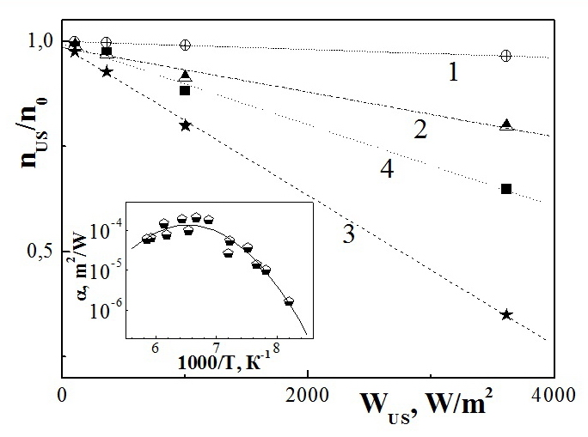

Рис. 8. Амплітудні (від W_{US}) характеристики відносних змін концентрації електронів при різних Т, К: 1 – 128; 2 – 133; 3 – 142; 4 – 163. На вставці температурна залежність коефіцієнта ефективності УЗ дії α.

Відмітимо тут, що максимальна акустонаведена зміна Δn^{max} ≈ 2·10¹⁸ m⁻³ досягається за Т ≈150 К.
IV. Conclusion
- Вперше виявлено зворотну зміну електропровідності σ_{US} в γ-опроміненому n-Si-Fz під дією імпульсного ультразвукового навантаження. Ефект визначається деформаційною зміною розподілу концентрації метастабільних дефектів між різними конфігураційними й енергетичними станами та відповідним перерозподілом концентрації носіїв на цих рівнях.
- Встановлено, що температурні залежності часів наростання (τ_{i}) і спаду (τ_{d}) імпульсних акустоіндукованих змін σ_{US} описуються рівняннями Арреніуса; нахил експериментальних характеристик τ_{i,d}(Т) визначається енергією активації відповідного процесу.
- Виявлено «багатопіковий» характер температурної залежності амплітуди напруги акустопровідності, який свідчить про переважаючий внесок в акустопровідність зразка на різних температурних ділянках різних акустоактивних центрів.
- Показана можливість акустичної спектроскопії метастабільних дефектів у напівпровідникових матеріалах за допомогою імпульсного режиму УЗ навантаження.

References
[1] Ya. M. Olikh, and M. D. Tymochko, “In Situ Observation of the Relaxation of Conductivity in γ-Irradiated n-Type Silicon under the Action of Ultrasound Pulses”, Tech. Phys. Lett., vol. 37(1), pp. 37-40, 2011. https://doi.org/10.1134/S106378501101007X.
[2] L. W. Song, X. D. Zhan, B. W. Benson, and G. D. Watkins, “Bistable interstitial-carbon – substitutional-carbon pair in silicon”, Phys. Rev. B Condens. Matter., vol. 42(9), pp. 5765–5783, September 1990. https://doi.org/10.1103/physrevb.42.5765.
[3] B. N. Mukashev, Kh. A. Abdullin, and Yu. V. Gorelkinskii, “Metastable and bistable defects in silicon”, Phys. Usp., vol. 43(2), pp. 139-150, 2000. https://doi.org/10.3367/UFNr.0170.200002b.0143.
[4] B. Romanyuk, V. Kladko, Ya. Olikh et.al., “Enhanced relaxation of SiGe layers by He implantation supported by in situ ultrasound treatments”, Mater. Sci. in Semicond. Processing, vol. 8(4), pp. 171–175, April 2005.
[5] O. Ya. Olikh, "The Variation in Activity of Recombination Centers in Silicon p–n Structures under the Conditions of Acoustic Loading", Semiconductors, vol. 43(6), pp. 745–750, June 2009. https://doi.org/10.1134/S1063782609060116.
[6] Ya. M. Olikh, M. D. Tymochko, and A. P. Dolgolenko, "Acoustic-Wave-Stimulated Transformations of Radiation Defects in γ-Irradiated n-Type Silicon Crystals", Tech. Phys. Lett. , vol. 32(7), pp. 586–589, 2006. https://doi.org/10.1134/S106378500607011X.
[7] P. B. Parchinskii, S. I. Vlasov, and L. G. Ligai, "Effect of ultrasonic treatment on the generation characteristics of irradiated silicon-silicon-dioxide interface", Semiconductors, vol. 40(7), pp. 808-811, July 2006.
[8] O. Olikh, and K. Voytenko, “On the mechanism of ultrasonic loading effect in silicon-based Schottky diodes”, Ultrasonics, vol. 66(3), pp. 1-3, March 2016. https://doi.org/10.1016/j.ultras.2015.12.001.
[9] O. Olikh, A. Gorb, R. Chuprina, and O. Pristay-Fenenkov, “Acousto-defect interaction in irradiated and non-irradiated silicon n+-p structures”, J. Appl. Phys., vol. 123(16), 161573, April 2018. https://doi.org/10.1063/1.5001123
[10]P. Pellegrino, P. Lévêque, J. Lalita, A. Hallén, C. Jagadish, and B. G. Svensson, “Annealing kinetics of vacancy-related defects in low-dose MeV self-ion-implanted n-type silicon”, Phys. Rev. B, vol. 64(10), pp. 195211-1 – 1952111-10, October 2001. https://doi.org/10.1103/PhysRevB.64.195211

